|  |  |
| --- | --- |
| **Описание: C:\Users\User\AppData\Local\Microsoft\Windows\Temporary Internet Files\Content.Outlook\24P5MOPQ\logoamipng.png** | **ТУРОПЕРАТОР "АМИ-ВОЯЖ"  г. Киев, ул. Тургеневская 22  тел: +38 044 587 86 22; 044 587 86 44 тел: + 38 044 507 06 06 (многоканальный)  web:** **www.ami-voyage.com** |

**Уважаемые коллеги, для Вас и Ваших туристов!**

***Французские Альпы***

**Горнолыжные курорты во Франции - одни из лучших зимних курортов во всем мире! Чем привлекают Французские Альпы ? Вас ждет современная туристическая инфраструктура, первоклассное обслуживание, отличные горнолыжные школы и хорошо оборудованных трассы . Отдых в Французских Альпах - это гарантированно солнечная погода, устойчивый снежный и неповторимые пейзажи!**

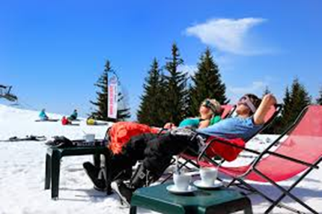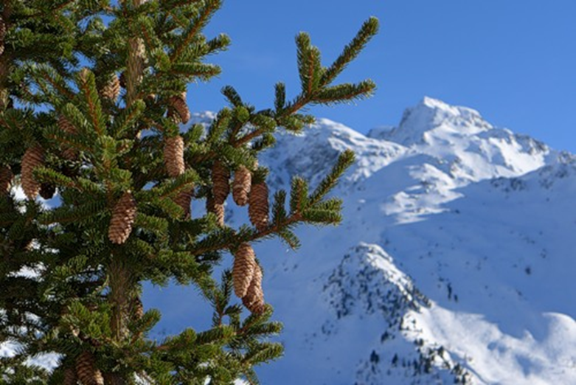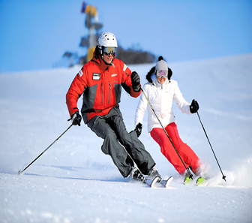

***Вашему вниманию специальные цены на Рождество, отели работают по системе “ALL INCLUSIVE”***

***Заезды еженедельно по субботам.***

***Даты тура : 07.01-14.01.2017***

**Club MMV LES BREVIERES Tignes HV 4\***

**Отель Les Brévières находится в самом центре савойской деревни Тинь, в 150 метрах от горнолыжных подъемников. К услугам гостей оздоровительный и спа-центр, включая бесплатное посещение гидромассажной ванны, хаммама и сауны.. В ресторане отеля Les Brévières завтрак, обед и ужин сервируются по системе полный «шведский стол». Кроме того, каждую неделю здесь подается традиционный ужин. Кроме того, в отеле проводятся тематические вечера. Для детей предусмотрены различные подходящие по возрасту развлечения. Среди прочих удобств — прокат лыжного снаряжения, помещение для хранения лыж и открытая парковка.**

|  |  |  |
| --- | --- | --- |
| **ПЕРИОД** | **DBL / ALL INCLUSIVE** | **DBL+CHILD / ALL INCLUSIVE** |
| **07.01-14.01.2017** | **1429** | **1179** |

**Club MMV ALTITUDE ARC 2000 HV 4\***

**Отель Club MMV Altitude расположен всего в 200 метрах от склонов горнолыжного курорта Arc-2000 во французских Альпах. По заказу гости могут бесплатно пользоваться гидромассажной ванной, крытым бассейном и сауной. Бесплатный Wi-Fi предоставляется в местах общего пользования и во всех номерах. Каждое утро в отеле MMV Altitude для гостей сервируется завтрак, а в ресторане с видом на Монблан подают блюда региональной кухни. Кроме того, в баре отеля организуются вечерние развлекательные программы.**

|  |  |  |
| --- | --- | --- |
| **ПЕРИОД** | **DBL / ALL INCLUSIVE** | **DBL+CHILD / ALL INCLUSIVE** |
| **07.01-14.01.2017** | **1689** | **2232** |

**Club MMV LES SITELLES Plagne MONTALBERT HV 3\***

**Отель Club MMV находится всего в 50 метрах от горнолыжных склонов курорта Ла-Плань-Монтальбер. К услугам гостей плавательный бассейн и спа-салон. Из окон открывается вид на гору Монблан. В ресторане отеля Les Sittelles с видом на Монблан подают блюда региональной кухни. В баре можно заказать различные напитки. Кроме того, в отеле работает детский клуб и проводятся вечерние развлекательные программы**

|  |  |  |
| --- | --- | --- |
| **ПЕРИОД** | **DBL / ALL INCLUSIVE** | **DBL+CHILD / ALL INCLUSIVE** |
| **07.01-14.01.2017** | **1368** | **1710** |

|  |  |  |
| --- | --- | --- |
| **УКАЗАННЫЕ ЦЕНЫ ЗА НОМЕР В ЕВРО** | | |
| **в стоимость включено** | **дополнительно оплачивается** | **USD** |
| **проживание в отеле 8 дней /7 ночей** | **авиаперелет Киев –Женева -Киев ( МАУ)** | **от 330 евро** |
| **питание по системе « all inclusive”** | **трансфер групповой а/п Женева – отель – а/п Женева**  **инд. трансфер/ автомобиль а/п Женева – отель** | **110 евро/чел**  **340 евро/ авто (1-3 чел)** |
|  | **уборка и таксы** |  |
| **КОМИССИЯ АГЕНТСТВАМ** | **медицинская страховка** |  |

**менеджер по направлению: Политикина Яна**

**тел. (044) 5070606, 050 9754194 mail: sale@ami-voyage.com**

**ВСЕ СТАНДАРТНЫЕ ПРОГРАММЫ ТУРОВ**

**НА САЙТЕ WWW.AMI-VOYAGE.COM РАЗДЕЛ «ТУРЫ И ЦЕНЫ»**